Викторины для школьников по правилам дорожного движения, ПДД
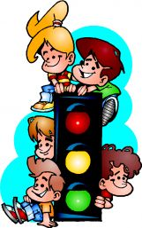
Викторины для школьников с ответами.
Тема: Правила дорожного движения.
Викторины для начальной школы.

Викторина «Знатоки дорожного движения»

Вопросы викторины
■ Что такое проезжая часть? Ответ: _________________________________.
■ Что такое пешеходный тротуар? Ответ: __________________________________________________________________.
■ Где идти, если нет тротуара? Ответ: _____________________________.
■ Где можно перейти улицу? Ответ: ________________________________.
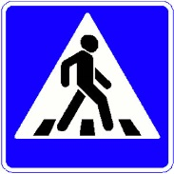
■ Как вы думаете, как называется этот знак? Ответ: «_____________________________________________________________»

■ На какой свет нужно переходить улицу? Ответ: _____________________.
■ При каком свете двигаться нельзя? Ответ: _________________________.
■ На какой свет могут двигаться машины? Ответ: _____________________.
■ Что называется площадью? Ответ: __________________________________________________________________.
■ Как называется часть улицы, расположенная между двумя перекрестками? Ответ: ______________________________________________.
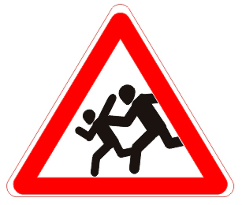
■ Какие технические средства регулирования движения вы знаете? Ответ: __________________________________________________________________.
■ Как называется этот знак? Ответ: Это знак «______».

■ Как определить, что машина собирается повернуть направо (налево)? Ответ: Включается и мигает ________________________________________.
■ Какую опасность для пешеходов представляют зимние дороги? Ответ: __________________________________________________________________________________________________________________________________.
■ Какие вы знаете специальные автомобили? Ответ: ______________________________________________________________.
■ Как называется подземная железная дорога? Ответ: _________________.
■ Есть ли у велосипедиста путь торможения? Ответ: ______________________________________________________________.
■ Как вы понимаете выражение «час пик»? Ответ: ______________________________________________________________.

■ Конкурс «Пять названий дорожных знаков». Двое играющих, мальчик и девочка (можно, чтобы это были представители двух команд), становятся в конце проходов между рядами парт.
По сигналу они должны (сначала один, потом другой) пройти вперед, сделав пять шагов, и на каждый шаг без малейшей запинки (не нарушая ритма) произнести какое-нибудь название дорожного знака. Побеждает тот, кто справится с этой задачей или сумеет назвать больше названий. Если в игре принимают участие команды, то засчитывается общая сумма названий.

